Android端的初始化：

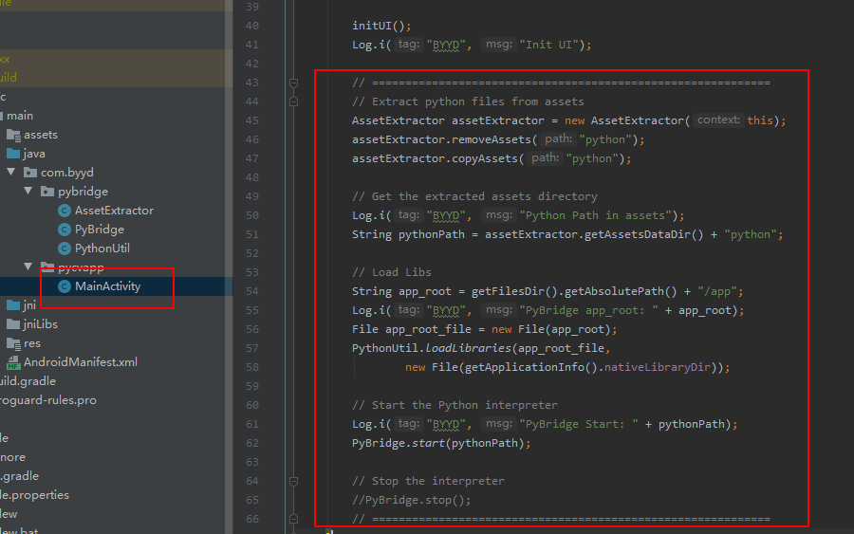

Android端的调用：

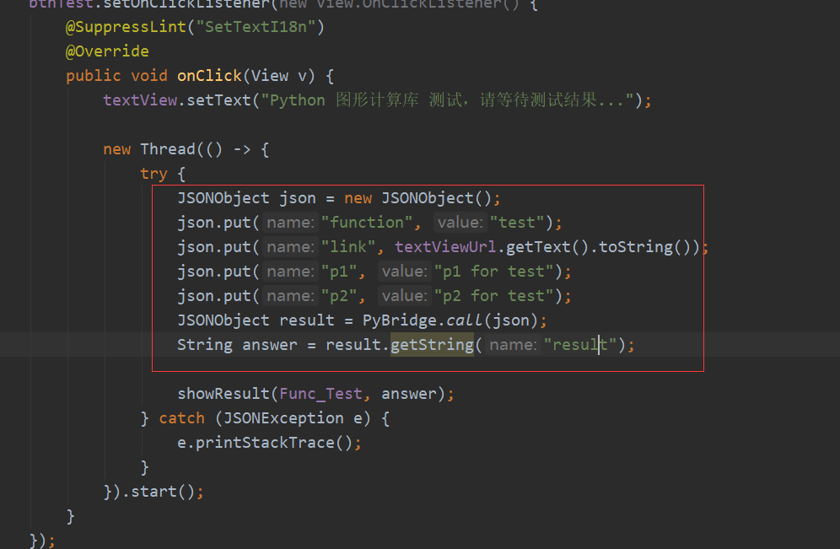

python/scripts/里面，bootstrap是入口文件

整个assets/python/scripts里面的：

1、保留bootstrap.py入口文件；

2、然后视功能需求改

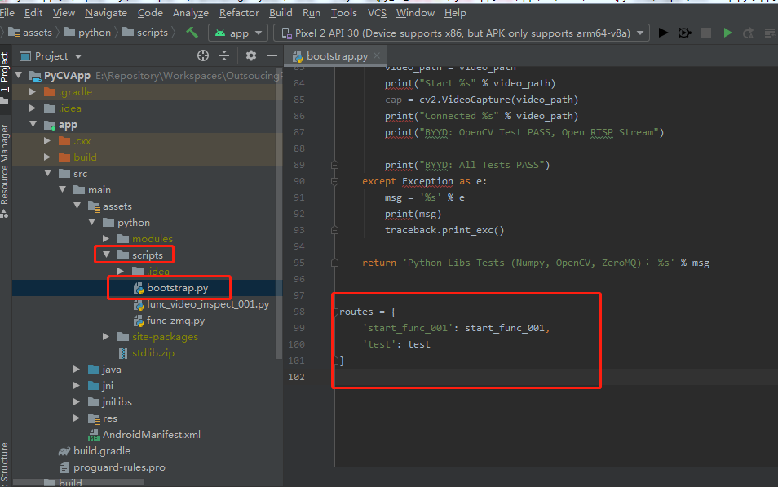

内置python库：

